РОССИЙСКАЯ ФЕДЕРАЦИЯ
АМУРСКАЯ ОБЛАСТЬ

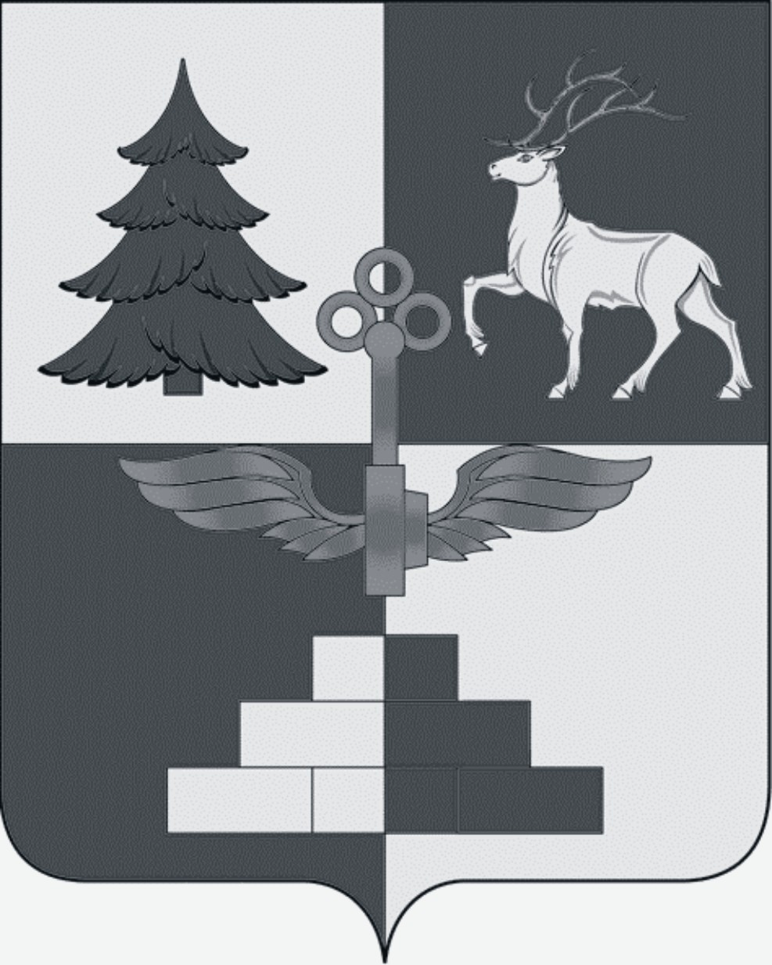

Т Ы Н Д И Н С К А Я Г О Р О Д С К А Я Д У М А
седьмой созыв

Р Е Ш Е Н И Е

О даче согласия на передачу Государственному профессиональному образовательному автономному учреждению Амурской области «Амурский технический колледж» в безвозмездное пользование муниципального недвижимого имущества

На основании обращения Государственного профессионального образовательного автономного учреждения Амурской области «Амурский технический колледж» о передаче в безвозмездное пользование муниципального недвижимого имущества, руководствуясь Гражданским кодексом Российской Федерации, Федеральным законом от 06.10.2003 №131-ФЗ «Об общих принципах организации местного самоуправления в Российской Федерации», Федеральным законом от 26.07.2006 №135-ФЗ «О защите конкуренции», Уставом города Тынды, Положением «О порядке управления и распоряжения имуществом, находящимся в муниципальной собственности города Тынды», утвержденным решением Тындинской городской Думы от 24.05.2011 №288, Тындинская городская Дума

РЕШИЛА:
- Дать согласие на передачу Государственному профессиональному образовательному автономному учреждению Амурской области «Амурский технический колледж» в безвозмездное пользование сроком на 5 лет муниципального недвижимого имущества, находящегося в оперативном управлении у Муниципального бюджетного учреждения молодежно-досуговый центр «Гармония» города Тынды Амурской области для работы центра цифрового образования «IT-куб».
2. Разместить настоящее решение на официальном сайте Администрации города Тынды в сети «Интернет»: gorod.tynda.ru.
3. Настоящее решение вступает в силу со дня его подписания Председателем Тындинской городской Думы.
4. Контроль исполнения настоящего решения возложить на постоянную комиссию по экономической политике и муниципальной собственности.

Председатель
Тындинской городской Думы И.Ю. Магарламов

город Тында
«21» июня 2021 года
№ 379-Р-ТГД-VII
Приложение
к решению Тындинской городской Думы
от «21» июня 2021года № 379-Р-ТГД-VII

ПЕРЕЧЕНЬ
имущества, передаваемого в безвозмездное пользование Государственному профессиональному образовательному автономному учреждению Амурской области «Амурский технический колледж»

Пользователь | Наименование имущества | Инвентарный номер объекта | Балансодержатель | Льготы
Государственное профессиональное образовательное автономное учреждение Амурской области «Амурский технический колледж» | Нежилые помещения на 2 этаже № 1, 2, 6-13, 15-20, 22-24, общей площадью 837,5 кв. м, с кадастровым номером 28:06:010602:0023:10:432:001:006881870:0100:20039 расположенные по адресу: Амурская область, город Тынды, ул. Амурская д.20 А. пом.39  (Постановление Администрации города Тынды от 21.03.2012 № 713)  Нежилые помещения на 2 этаже № 3-5, 14, 21, общей площадью 146,8 кв.м, с кадастровым номером 28:06:010602:1045 расположенные по адресу: Амурская область, город Тынды, ул. Амурская, д.20 А. пом.40  (Распоряжение УМИ и ЗО Администрации города Тынды от 09.03.2021 №21) | MDГУ000768  0328 | Муниципальное бюджетное учреждение молодежно-досуговый центр «Гармония» города Тынды Амурской области | Безвозмездное пользование

